太陽電池パネルの最適な設置方法の検討

E08102 星野友祐 | 指導教員 藤田吾郎

1. はじめに
近年，風力発電・太陽光発電等の自然エネルギーを利用した発電方式は，二酸化炭素排出や放射性廃棄物等の環境汚染物質の排出が少なく環境負荷が小さいことから地球温暖化の防止対策として注目されている。
また，太陽光発電は，性能が向上し，設置や保守が容易であり，かつ，補助金制度の開始等により世界的に見ても導入が進んでいる^{[1]}。日本においても，環境問題への関心が高まり，1990年代から太陽光発電の導入は進んでおり，発電機の大容量化に伴い太陽光発電の導入容量が増加している。また，1ヵ所で1,000kW～20,000kWという発電能力を持つメガソーラー発電の導入容量も増加している。現在，本格的な普及を控えて，機器や設置方法，保守点検などの技術開発が急務の課題となっている。
本研究では，太陽光発電の発電効率を決定する一つの要因である太陽電池パネルへの太陽光の入射量について着目し，PSCADを用いたシミュレーションにより得られた結果をもとに比較・検討し，太陽電池パネルの最適な設置方法を検討することを目的としている。

2. 太陽エネルギーについて
太陽エネルギーは，大気圏外では，太陽光に対する1cm²当たりに1分間に1.95calの熱が得られ，電力に換算すると，1 m²当たり，1.36kWになるとされている。太陽光は地表に大気を通して入射するため，空気中の浮遊物による相当量の減衰を考慮する必要がある。ここでは，われわれが，太陽エネルギー利用を考えるとき，よく澄んだ大気を通して，太陽光に垂直な1 m²の面に約1kWのエネルギーが放射されていると，想定している^{[2]}。
しかし，場所や大気の状態によって，この値を下まわることも当然考えられる。太陽は，夜間は利用できないという絶対条件がある。（曇りや雨天時も同様である。）また，太陽は1日の中でも，方位が常に変化するとともに，高度も変化する。これは，季節によっても変化する。
したがって，太陽エネルギーを効率よく利用するためには，前述の特性を考えた上で対処しなければならない。

3．太陽光発電
太陽光発電とは，太陽光エネルギーを利用して発電するシステムのことである。天候による，日射条件や照度，障害物の有無等により出力に変動が起きること，太陽電池パネルの照射エネルギー変換効率が低く，得られる出力の損失が大きいことが懸念されている。
しかし，太陽光発電は，2030年までに新エネルギーによる発電の中でも最も多い，51.3％を供給すると考えられ，このシステムは将来性が高く評価されている。
また，NEDO技術開発機構は技術開発の継続・強化により2030年には汎用電力並の7［円/kWh］発電コストの達成が可能という裏付けの技術開発項目及び目標を掲げている^{[3]}。

4．解析方法
太陽光発電の系統モデルをPSCADを用いて作成し，シミュレーションを行った。系統モデル図を図1に示す。
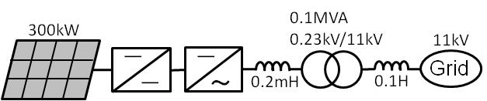図1 太陽光発電の系統モデル図

今回，太陽電池パネルの容量300kW，太陽電池パネルの温度を25℃一定，1時間を1秒とし,1日を24秒としてシミュレーションを行い，下記の4つの太陽電池パネル設置方法において発電量を算出し，比較・検討を行った。太陽電池パネルの各設置方法を以下に示す。また，各方法のイメージ図を図2に示す。
- 傾斜角30°で固定
- 最適角で固定（太陽電池パネルの傾斜角を各月の最適角になるようにする。）
- 太陽方角追従（太陽の方角と太陽電池パネル面の向きが常に等しくなるようにする。）
- 太陽完全追従（太陽光が太陽電池パネル面に対して常に直角に入射するようにする。）
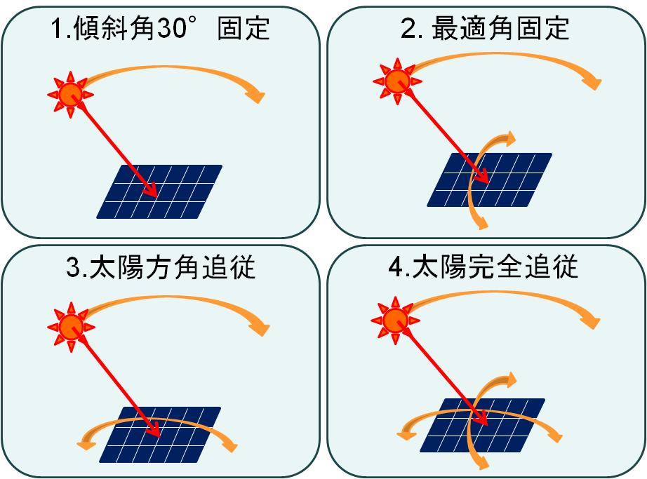
図2 各設置方法のイメージ図
5．太陽光の入射量計算
芝浦工業大学豊洲校舎における2010年の全天日射量計のデータを用いて太陽光の入射量を計算する。今回のシミュレーションでは，太陽完全追従の場合，入射量の入力値として全天日射量をそのまま利用した。また，太陽方角追従と太陽電池パネル固定の場合においては，入射量の入力値を下記のように計算した。
太陽方角追従の入射量は(1)式より
入射量＝
全天日射量×sin(太陽高度+パネル傾斜角)・・・(1)
太陽電池パネル固定の入射量は，太陽電池パネルに対する太陽高度を三次元解析により求める。太陽の座標を(x y z)とするとそれぞれ(2)~(4)式で表すことができる。
$\left\{\begin{matrix} x=coshsinα・・・\left(2\right) \\ y=coshcosα・・・\left(3\right) \\ z=\sinh{ ・・・ \left(4\right)}\end{matrix}\right.$
ここで，h：太陽高度，α：方角（南0°）
(2)~(4)式より求めた太陽座標(x y z)を太陽電池パネルの傾斜角の分だけX軸に対して回転し，新しい太陽座標(x’ y’ z’)を(5)式により求める。
$\left[\begin{matrix}x^{'} \\ \begin{matrix}y^{'} \\ z^{'}\end{matrix} \\ 1\end{matrix}\right]=\left[\begin{matrix}1 & 0 & 0 & 0 \\ 0 & \cos{θ} & -\sin{θ} & 0 \\ 0 & \sin{θ} & \cos{θ} & 0 \\ 0 & 0 & 0 & 1\end{matrix}\right]\left[\begin{matrix}x \\ y \\ z \\ 1\end{matrix}\right]$・・・(5)
ここで，θ：太陽電池パネルの傾斜角
(5)式より求めた新しい太陽座標(x’ y’ z’)に対する新しい太陽高度を(6)式より算出する。
$β＝\tan^{-1}\left(\frac{z^{'}}{\sqrt{{x^{'}}^{2}+{y^{'}}^{2}}}\right)$・・・(6)
ここで，β：回転後の太陽高度
したがって，太陽電池パネル固定の入射量は(7)式より求めることができる。
入射量＝全天日射量×sinβ・・・(7)

6．解析結果
シミュレーションによる快晴日の各設置方法における発電量（6月2日）を図3，1日あたりの各設置方法における平均総発電量の変化（快晴日）を図4にそれぞれ示す。
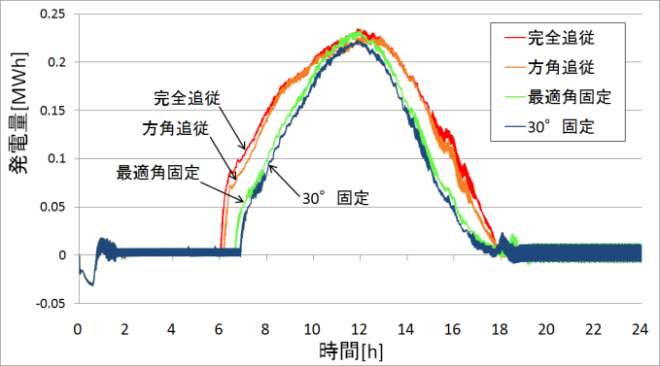
図3 快晴日の発電量（6月2日）
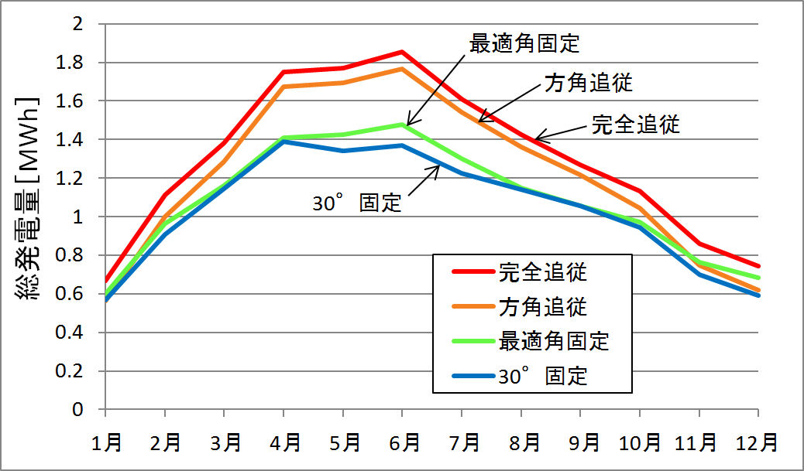
図4 1日あたりの平均発電量の変化（快晴日）

図4より，夏季の太陽高度が高い時季は，固定設置と可動設置では，発電量に大きな差が見られたが，冬季の太陽高度が低いときには，あまり差がみられなかった。
また，30°固定と発電量を比較すると，最適角固定で平均6％，方角追従で平均16％，完全追従で平均26％の発電量の増加がみられた。
次に，解析結果からみた各設置方法の予想発電量による予想総収入を比較したものを表1に示す。予想総収入は，東京電力の固定買取価格40円/kWhより算出した（2011年4月現在）。
表1 各設置方法の予想総収入比較
 | 30°固定 | 最適角 | 方角追従 | 完全追従
年間予想  発電量(kWh) | 310000 | 330000 | 370000 | 390000
予想総収入(万円) | 21080 | 22440 | 25160 | 26520
30°固定との差額(万円) | ― | 1360 | 4080 | 5440
よって，各設置方法において追加コストが表1の差額以下であれば導入できる可能性がある。

7．まとめ
本研究では，太陽電池パネルを4つの設置方法での発電量をシミュレーションにより検討した。
解析結果により，太陽を追従する場合は，完全追従と方角追従では，7％程しか差かみられなかった。したがって，太陽を完全に追従させなくても，方角を追従させるだけで，十分な発電量の増加が見込めることが判明した。
今回は，直達日射と天空（散乱）日射の区別や太陽電池パネルの温度変化については考慮していないため， さらに正確に比較するためには，きちん考慮する必要がある。今後は，前述のことを考慮したシミュレーションや実機による検討もしていきたい。

参考文献
[1]『太陽エネルギー利用技術』，日本太陽エネルギー学会編，オーム社，2006年
[2]『ソーラーエネルギー利用技術』，森北出版，2004年
[3] NEDO技術開発機構，｢2030年に向けた太陽光発電ロードマップ(PV2030)｣，2004年6月

